Отказ от повседневной одежды при проведении магических ритуалов помогает освободить своё сознание от лишних мыслей. Любой Маг интуитивно чувствует разницу между обычной одеждой и ритуальной. При этом, надо отметить, что вам совсем не требуется какая-то особая одежда,если вы занялись гаданием на кофейной гуще.
Традиционная же ритуальная одежда Мага – Тау-Мантия.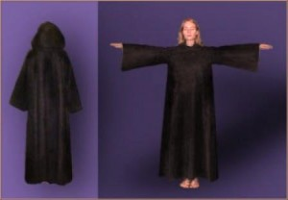
Тау-Мантия способствует концентрации энергии, а служит защитной оболочкой. Тау-Мантия названа так из-за её характерной формы. Крой костюма похож на букву Т и имеет сходство с фигурой человека, раскинувшего руки в разные стороны.
Мантия не стесняет движений и обычно изготавливается из натуральных тканей. Чем естественнее материал, тем меньше помех создаётся в магической работе. Это сукно, шерсть, хлопок, велюр, бархат или шёлк.
Некоторые Маги придают ритуальной одежде оттенок роскоши, украшая горловину, окантовку капюшона или пояс золотой тесьмой.
Исторически церемониальная магическая мантия является прародительницей ризы.
Её фасон весьма прост – полусолнце или 3/4, либо вырезанный из цельного куска ткани.
Полы мантии могут доходить до земли или быть чуть ниже колена.
Иногда в левом рукаве делается кожаный ремешок – удобное крепление ножен, для того, чтобы можно было быстро вытащить Атам – ритуальный нож.
А вот карманы на маниях – редкость.
Тау-Мантия надевается через голову, затем перепоясывается, обычно кожаным шнуром, на котором подвешиваются мелкие предметы практического значения.
Цвет Мантии
Цвет мантии – это символ принадлежности к типу Магии, но в целом для обычного Мага цвет особого значения не имеет. Исключение – если Маг имеет ранг или посвящен в какой-либо оккультный орден.
Иногда цвет мантии выбирается от зависимости от конкретных задач Мага.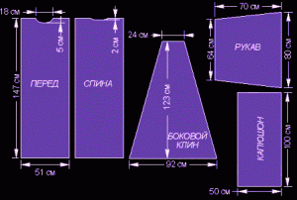
Манипулятор, магический оператор или, так называемый посредник, оденет серый, как самый незаметный в тонком мире цвет.
Чёрный – цвет силы, обеспечивающий дополнительную защиту.
Яркие цвета и оттенки красного уместны для боевых Магов, работающих преимущественно с Эфиром и Огненными энергиями, к которым, например, относится прана – жизненная сила.
Белый цвет – цвет исторических друидов. Белая мантия – одежда Мага-Волшебника, манипулирующего чистыми энергиями.
Зелёный – цвет натуральной природной Магии.
Голубая Мантия – используется Магами, работающими со стихиями, такими как Вода, Воздух, Земля.
Дополнительные символы и аксессуары мантии
На заднюю и переднюю часть мантии можно нанести защитные магические символы. Символ на спине, как правило, заключается в круг либо многоугольник.
Символы пришиваются тесьмой, наклеиваются аппликацией или набиваются краской или тушью с помощью трафарета.
Особое значение имеют камни Мага, которые непосредственно усиливают свойства Мантии и являются частотным энергетическим фильтром. Речь идёт не о перстнях и подвесках Мага, а об отдельных маленьких камнях или кристаллах, которые подшиваются в мешочках, расположенных на внутренней стороне магической мантии. Высота расположения этих мешочков должна соответствовать чакрам.
Мантия и остальные вещи Мага – принадлежат и служат только своему хозяину, храня его силу, поэтому к ним никто не должен прикасаться.
Ритуальная одежда и вещи, побывавшие в чужих руках (пусть даже совсем недолго) могут полностью утратить свои свойства.

